# Pandoc

1. Conversor de formatos
2. Soportado por muchos editores, aunque es texto plano en el fondo
3. Abstrae del aprender latex
4. Permite insertar código latex o HTML cuando sea necesario

## Subitítulo

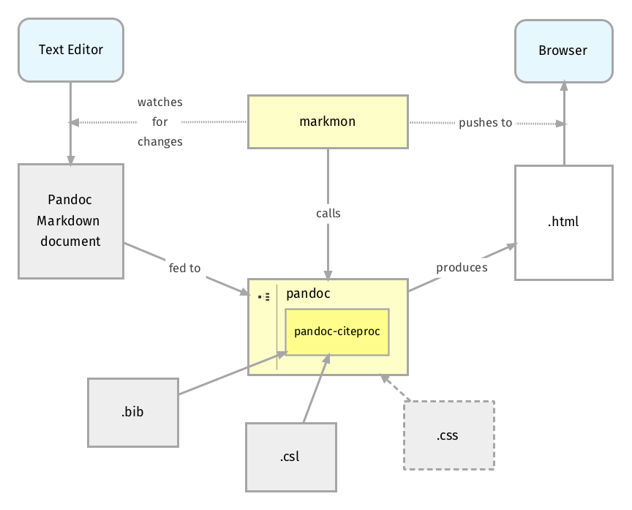

Etiqueta

## Ejemplo Código Fuente

#include <stdio.h>  
  
int main (int argc,char **argv)  
{  
 printf("Hola mundo\n");  
 return 0;  
}